３．パーティクルフィルタ(局所探索法)

パーティクルフィルタとは、テンプレートマッチングの欠点を補うために提案された手法であり、物体の検出と追跡を同時に行なう、逐次追跡アルゴリズムである。追跡対象物体の状態(座標と速度)の仮説(粒子)を多数生成し、その粒子が物体の何パターンもある次状態を予測して動き、追跡対象物体の状態推定を行なっていく方法である。これにより、物体が存在すると考えられる付近に粒子が集中するようになり、追跡が行なわれる。計算も軽く、処理時間はテンプレートマッチングに比べると短い。また、パーティクルフィルタには次の様な特徴がある[1]。

i). 短時間であればオクルージョンが発生してもサッカーボールの位置を推定することが出来る。
ii). 一度ボールを見失うと再び追跡することが難しい。

パーティクルフィルタによる物体追跡の様子を図９に示す。
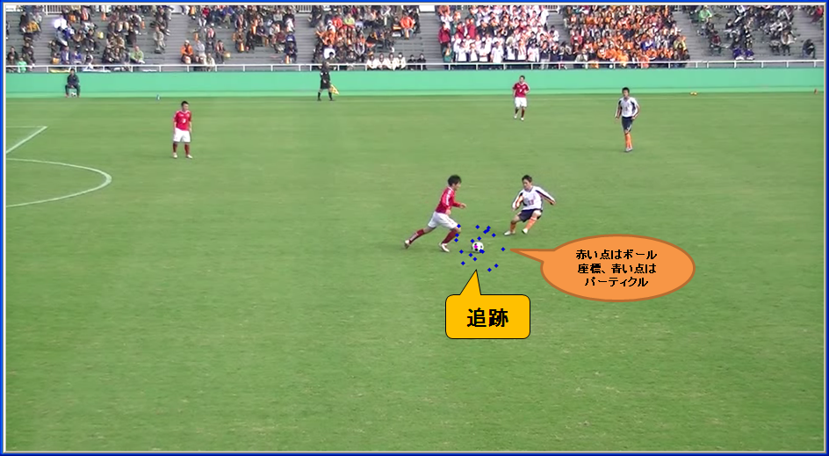
図９．物体追跡の例

パーティクルフィルタは以下のStep1,2,3を繰り返し行なうことで物体の追跡を行なう。
Step1：予測
時刻t-1における各粒子をボールの取り得る座標・速度、そしてノイズ(誤差)により変位させ、時刻tにおける粒子とする。変位はサッカーボールの状態方程式に基づいて行なわれる。
Step2：評価・観測
粒子の座標を中心に動画像を一定の大きさで切り取り、その画像の中でテンプレートマッチングを行なう。これを各粒子について行ない、全ての中で最も相関値の高い領域の中心をボール座標とする。そして、各粒子とボール座標との距離から、各粒子の評価値と重みを計算する。評価値とは、距離が短いほど高い値を取るものであり、重みとは、その評価値を正規化したものである。
Step3：選択
粒子の新たな選択・撒き直し(リサンプリング)を行なう。距離α内にある粒子は残し、その他の粒子は確率的に残す。次時刻まで残さないと決められた粒子は新たに撒き直される。この時、粒子の数は変わらない。これにより、物体が存在すると考えられる付近に粒子が集中し、追跡が行なわれる。また、次の予測(Step1)で状態が変位するため、もし座標の重なっている粒子が存在していても次の時刻での座標は同じにはならない。

以下、具体的な説明に入る。
最初のStepである予測に入る前に初期の粒子を与えるため、サンプリングを行なう。サンプリングとは、まずテンプレートマッチングにより追跡対象物体を検出した後に、ボール座標周辺にランダムに粒子を撒く処理である。撒く範囲は、ボール座標を中心とした半径75の円領域である。ここで、この円領域において探索領域外になってしまう領域に対しては、粒子は撒かれない。これを行なったのちStep1,2,3を繰り返し行ない、追跡を行なう。

３．１ Step1：予測
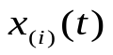
本研究では、z個(i=1～z)の粒子があると仮定し、時刻tにおける粒子の状態を表すベクトル を次のように定義した。
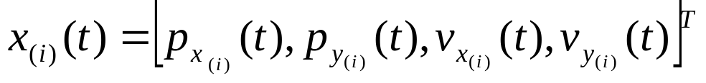

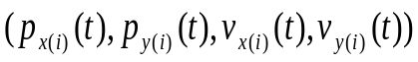
pとvはそれぞれ座標と速度を、xとyはそれぞれ縦方向と横方向を表す。
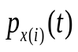
各要素 の初期値は、初めにそれぞれの要素の最大値と最小値を定め、それらの範囲内からランダムに決める。以下にそれぞれの最大値と最小値を示す。
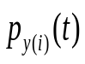
の最大値と最小値は937と23
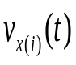
の最大値と最小値は517と23
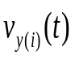
の最大値と最小値は46と-46
の最大値と最小値は46と-46
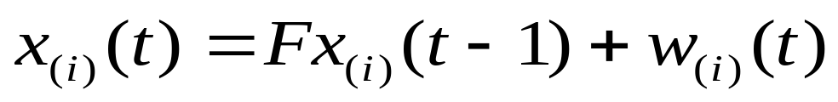
i番目の粒子は次のサッカーボールの状態方程式に基づいて変位するものとする。

ここで、Fは状態遷移行列であり、粒子が等速直線運動をしていると仮定して、以下の様に定義する。
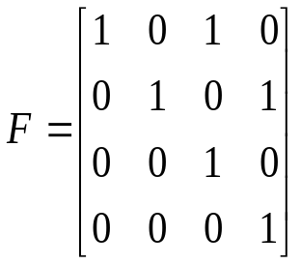

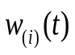
また、 は空気抵抗や風、ピッチの凹凸などを吸収するためのシステムノイズを定義するベクトル(誤差ベクトル)であり、以下の様に定義した。
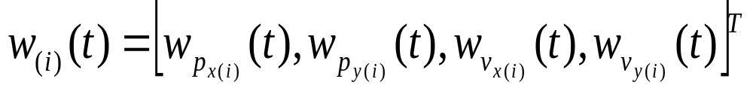

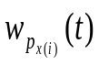
誤差ベクトルの各要素の最大値と最小値は以下の様に定める。
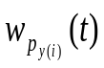 の最大値と最小値は50と-50
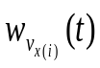 の最大値と最小値は50と-50
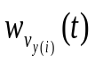 の最大値と最小値は50と-50
の最大値と最小値は50と-50
この、最大値と最小値の値の範囲からランダムに決め、足すことにしている。
これらより、サッカーボールの状態方程式は以下の様に表すことができる。
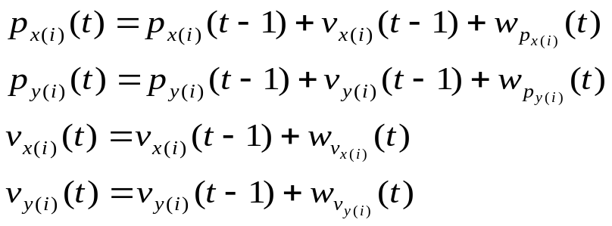

ただし、粒子の座標や速度の上限には制限を課している。これは、物理的に通常あり得ない状態の粒子が生じることを防ぐためである。

３．２ Step2：評価・観測
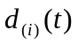
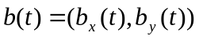
(i). 粒子の座標を中心に動画像を一定の大きさで切り取り、その画像の中でテンプレートマッチングを行なう。これを各粒子について行ない、全ての中で最も相関値の高い領域の中心をボール座標 とする。ボール座標と各粒子との距離 は、次の式により求める。図１０にその様子を示した。
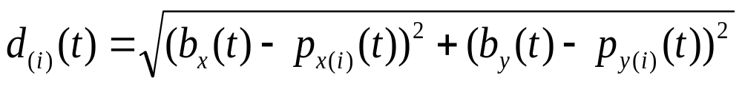

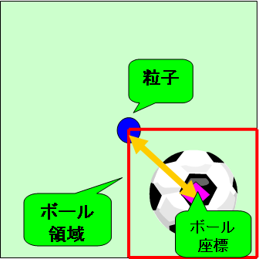
図１０．切り取り画像における距離計算の様子

ここでもし、ボール座標が2つ以上見つかった場合は、その中で1番最初に求められたものを採用するものとする。

(ii). 次に、求められた距離より各粒子の評価値を次の式より求める。
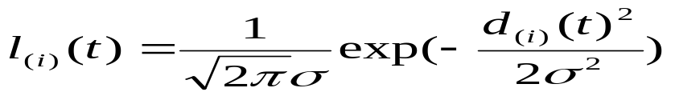

標準偏差σは経験的に求めた50.0を与えている。
ボール座標と各粒子との距離が短いほど、評価値は高くなる。

評価値の概形のグラフを図１１に示す。
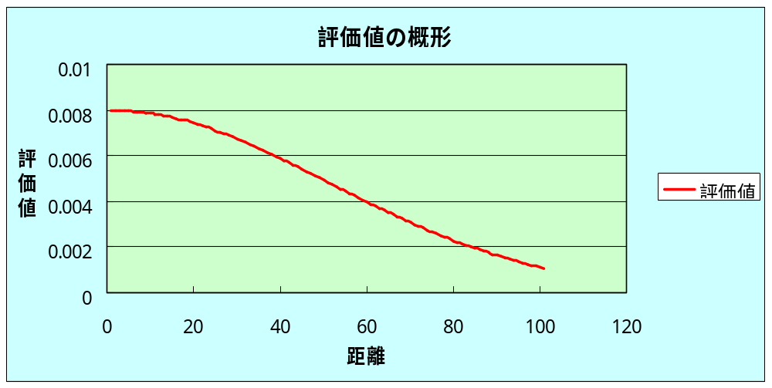
図１１．評価値の概形
グラフからも、ボール座標と粒子との距離が長いと評価値が低く、距離が短いと評価値が高いことがわかる。(0≦ ≦100とした)
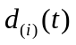
(iii). 求めた評価値より重み付けを次式により行なう。重みとは、評価値を正規化したものである。
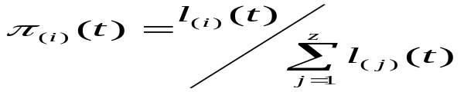

また、正規化しておく理由としては、撒き直しのときに全体のパーティクルの何割を撒くかが直ちに決定できて便利であるためである。

３．３ Step3：選択

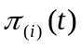
求められた重みを基に粒子の新たな選択と撒き直し(リサンプリング)を行なう。α内にある粒子(図１２の青い粒子)は残し、それ以外の粒子(図１２の①,②,③,④)は確率
によって残す。ここで、αは25に定めている。

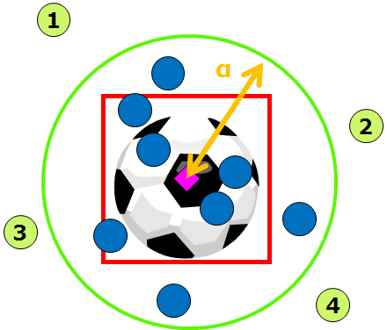
図１２．撒き直し(リサンプリング)前の様子
次時刻まで残すと決められた粒子(図１３の青い粒子)は前時刻の状態を引き継ぐ。これにより、正しく追跡ができていた粒子がそのまま継続して追跡を行なう。残さないと決められた粒子はサンプリングと同様に新たに撒き直される。(図１３の⑤,⑥,⑦)
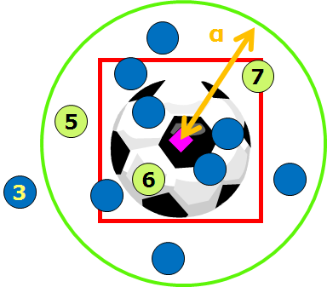
図１３．撒き直し(リサンプリング)後の様子

